**Información sobre la constitución de garantías**

**y su depósito en la Caja General de Depósitos**

De acuerdo con lo establecido en las bases reguladoras y en la resolución de convocatoria las empresas beneficiarias deberán aportar una garantía a favor del Ministerio de Asuntos Económicos y Transformación Digital por el 50 por ciento de la subvención concedida.

Cuando las garantías se contraten con una entidad financiera o de crédito el modelo de garantía a suscribir será el que se incluye como anexo a este documento.

La constitución, gestión y cancelación de las garantías estará regulada por lo dispuesto en el Real Decreto 937/2020, de 27 de octubre, por el que se aprueba el Reglamento de la Caja General de Depósitos (B.O.E. nº 310 de 26 de noviembre de 2020).

Las empresas beneficiarias presentarán la garantía en la Caja General de Depósitos telemáticamente según dispone el artículo 10 de su Reglamento y en cualquiera de las modalidades establecidas en el artículo 12 de la misma norma.

Los datos necesarios para constituir garantías son los que se indican a continuación:

1. Razón social del constituyente o garantizado, domicilio y NIF.

Si es la primera vez que se constituye una garantía deberá aportarse la tarjeta de identificación fiscal (persona jurídica). No es necesario aportar la tarjeta para posteriores constituciones de garantías, salvo que se haya producido alguna modificación respecto de la primera.

2. Norma que impone la obligación de constituir la garantía: Ley 38/2003, de 18 de noviembre,

General de Subvenciones.

3. Finalidad para la que se constituye: “Para responder de las obligaciones derivadas de la concesión de la subvención concedida para la realización del proyecto (INDICAR TITULO DEL PROYECTO)”.

4. Código del expediente de ayuda: TSI-061400-2021-XXX. Los últimos dígitos (XXX) son los que identifican la ayuda concedida y que han sido ya asignados en la resolución provisional de concesión.

5. Autoridad a cuya disposición se constituye: Ministerio de Asuntos Económicos y Transformación Digital (S2800568D).

En los enlaces que se facilitan a continuación encontrarán instrucciones de la Caja General de Depósitos para la constitución de garantías:

<http://www.tesoro.es/caja-general-de-depositos/constitucion-de-depositos-y-garantias>

<http://www.tesoro.es/caja-general-de-depositos/preguntas-frecuentes>

Una vez formalizada podrán descargarse un resguardo en formato electrónico que deberán depositar en sede electrónica en su e-expediente siguiendo estos pasos:

1. Acceder al trámite “Envío resguardo de garantías” del expediente electrónico, que permite acceder al formulario web que se reproduce a continuación:

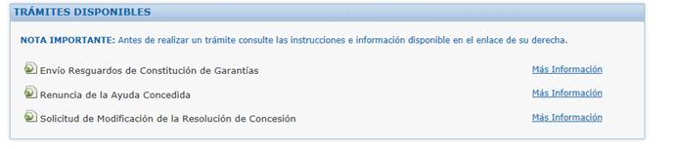



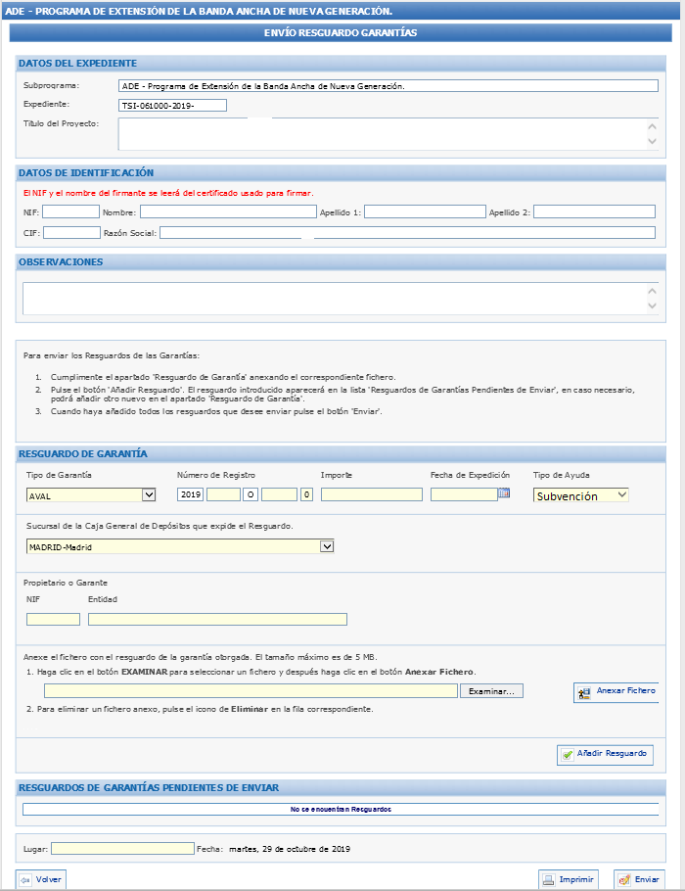



**NOTA**:

El plazo para la aportación de los resguardos se inicia el día siguiente al de la notificación de la resolución de concesión y es de 30 días naturales.

La falta de presentación de los resguardos en plazo tendrá como consecuencia la pérdida del derecho al cobro de la subvención.

# Modelo de Aval (a depositar en la Caja General de Depósitos)

La Entidad [razón social de entidad de crédito o sociedad de garantía recíproca] con C.I.F [•], con domicilio (a efectos de notificaciones yrequerimientos) en [Municipio], C/ [•] C.P. [•], y en su nombre y representación, D. [nombre y apellidos del apoderado], mayor de edad, con D.N.I. nº [•], [y D. [•], mayor de edad, con N.I.F. [•], ambos] con poderes suficientes para obligarle/s en este acto, según resulta de la verificación de la representación de la parte inferior de este documento,

**AVALA**

a[RAZÓN SOCIAL DEL SOLICITANTE], con domicilio en [•] y CIF nº [•], **en virtud de lo dispuesto en** la Orden ETD/348/2020, de 13 de abril, modificada por la Orden ETD/704/2021, de 25 de junio y en el apartado decimocuarto de la Resolución de la Secretaría de Estado de Telecomunicaciones e Infraestructuras Digitales, de 28 de julio de 2021, por la que se convocan ayudas para la realización de proyectos en el marco del Programa de Universalización de Infraestructuras Digitales para la Cohesión – Banda Ancha (ÚNICO-Banda Ancha), **para responder de las obligaciones derivadas de la concesión de la ayuda de [importe de la ayuda concedida] euros, asociada al proyecto con título “[TÍTULO EXACTO DEL PROYECTO PRESENTADO]”**, **ante** el Ministerio de Asuntos Económicos y Transformación Digital, con **CIF nº S2800568D**, **por importe de [importe del aval en letra] Euros: ([importe del aval en número] €).**

**Este aval se otorga solidariamente respecto al obligado principal, con renuncia expresa a los beneficios de excusión y división y con compromiso de pago al primer requerimiento de la Caja General de Depósitos. Este aval tendrá validez hasta que la Administración resuelva expresamente su cancelación, habiendo sido inscrito en el día de la fecha en el Registro especial de Avales con número [●]**

En [•], a [•] de [•] de 201[•]

**[razón social de entidad de crédito o sociedad de garantía recíproca]**

___________________ [__________________]

P.p. D. [firma apoderado] [P.p. D. [firma apoderado]]

|  |  |  |
| --- | --- | --- |
| VERIFICACION DE LA REPRESENTACION POR LA ASESORIA JURIDICA DE LA CAJA GENERAL DE DEPÓSITOS o ABOGACIA DEL ESTADO | | |
| Provincia: | Fecha: | Número o Código: |

*NOTA: Este aval se depositará en la Caja de Depósitos, o en sus sucursales encuadradas en las Delegaciones de Economía y Hacienda, debiendo presentar* ***RESGUARDO DE GARANTÍA OTORGADA*** *en el Registro Electrónico siguiendo las instrucciones de la Resolución de convocatoria.*